עמית בן זקן
"זה לא פתרון"
מילים, לחן, עיבוד והפקה מוסיקלית: תמר יהלומי ויונתן קלימי
עד לפני מספר שנים עמית בן זקן, בן 22 מקרית שמונה היה בטוח שהוא יהיה שחקן כדורגל, מגיל 5 משחק כדורגל בקבוצות בקרית שמונה והגיע לקבוצת הבוגרים אך תמיד הדביקו לו את הכינוי "הכדורגלן המזמר", בשנה האחרונה החליט לקחת את התחביב ולהפוך אותו למקצוע.
עמית הוחתם בחברת "שרית הפקות" שמייצגים בין את אחותו, זמרת העשור עדן בן זקן, עמית החל להיפגש עם כותבים, מלחינים ומפיקים מוזיקליים במטרה למצוא את השיר הנכון עבורו וכעת יוצא סינגל הבכורה המלווה בקליפ מושקע.
כעת, מוציא סינגל חדש – "זה לא פתרון" שיצרו עבורו תמר יהלומי ויונתן קלימי, מהיוצרים והמפיקים הבולטים בתעשיית המוזיקה בישראל בשנים האחרונות אשר חתומים על מיטב הלהיטים.
האזנה נעימה
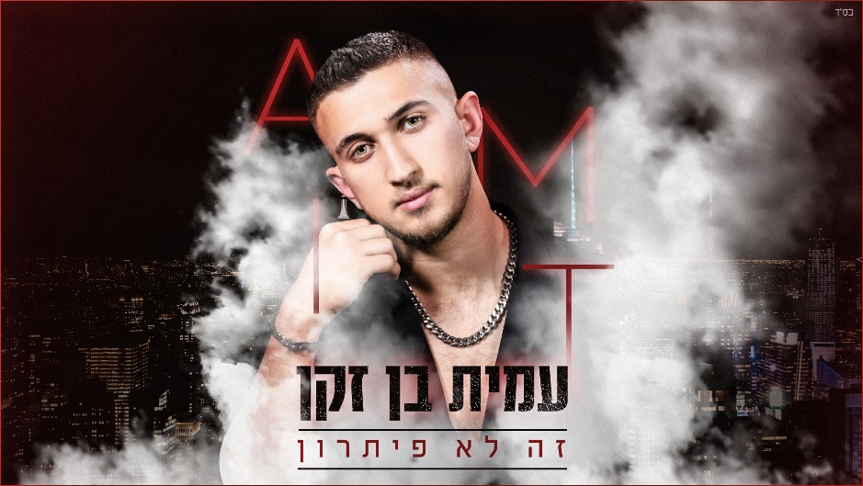
האזנה נעימה

לפרטים נוספים:
נתנאל מויאל | יחסי- ציבור | 050-8925363 | NetanelMoyal@gmail.com


